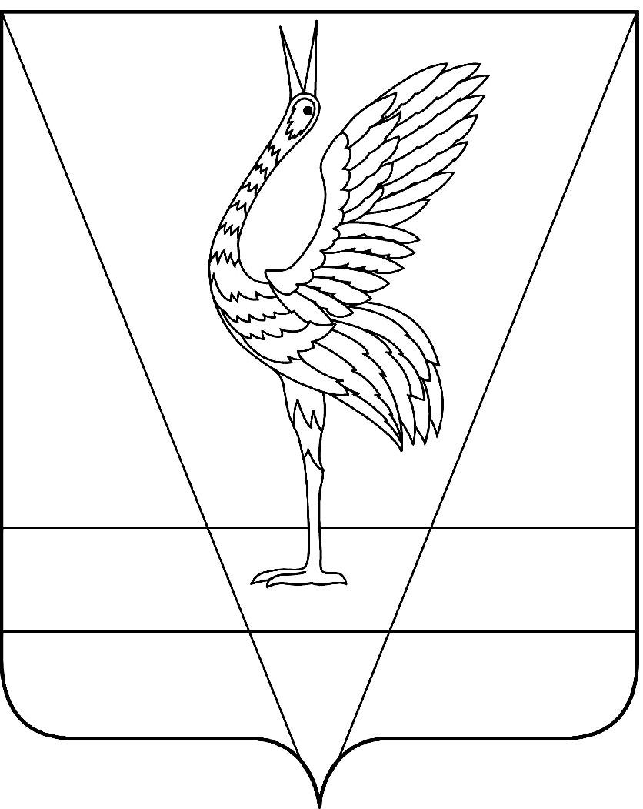
АДМИНИСТРАЦИЯ УЖУРСКОГО РАЙОНА
КРАСНОЯРСКОГО КРАЯ

ПОСТАНОВЛЕНИЕ

20.05.2022 г. Ужур № 373

О внесении изменений в постановление администрации Ужурского района от 15.04.2022 № 279 «Об установлении размера частичной оплаты путевок в загородные летние оздоровительные лагеря и оздоровительные лагеря с дневным пребыванием детей на 2022 год»

В соответствии с Законом Красноярского края от 07.07.2009 № 8-3618 «Об обеспечении прав детей на отдых, оздоровление и занятость в Красноярском крае», постановлением Правительства Красноярского края от 26.04.2022 № 332-п «Об утверждении коэффициента дополнительной индексации расходных обязательств Красноярского края в сфере образования, защиты прав детей, обеспечения прав детей на отдых, оздоровление и занятость», руководствуясь Уставом Ужурского района, ПОСТАНОВЛЯЮ:
- Внести в постановление администрации Ужурского района от 15.04.2022 № 279 «Об установлении размера частичной оплаты путевок в загородные летние оздоровительные лагеря и оздоровительные лагеря с дневным пребыванием детей на 2022 год» (далее - Постановление) следующее изменение:
  - пункт 2 Постановления изложить в новой редакции:
«Установить размер частичной оплаты путевок в оздоровительные лагеря с дневным пребыванием детей продолжительностью не менее 21 календарного дня 1 723,93 рублей родителям (законным представителям), не относящимся к категориям граждан указанным в статьях 7.2 и 7.5 Закона Красноярского края от 07.07.2009 № 8-3618 «Об обеспечении прав детей на отдых, оздоровление и занятость в Красноярском крае».
2. Постановление вступает в силу в день, следующий за днём его официального опубликования в специальном выпуске районной газеты «Сибирский хлебороб».

Глава района К.Н. Зарецкий

